Obtención de 1-PDF de Ecuación Diferencial Aleatoria por transformación de vectores aleatorios

Actividad Grupal De Ecuaciones Diferenciales Estocásticas

ALGORITMO DE RESOLUCIÓN
- Obtener la solución analítica del PVIA
- Identificas las variables aleatorias involucradas
- Definir el vector $U=\backslash left(U_1,\backslash ldots.U_n\backslash right)$ constituido por todas las VA involucradas
- Si consideramos la solución exacta de la PVIA $X\backslash left(t\backslash right)$ como una transformación de U, entonces $V_1$ vendrá definida de la aplicación de $r_1$ como la solución de PE. Es decir: $V_1=r_1\backslash left(U\backslash right)=X\backslash left(t\backslash right)$
- Las demás coordenadas de V ($V_2,\backslash \backslash ldots.V_n)$ vendrán definidas por las variables aleatorias involucradas en el PVIA, a excepción de la que correspondía a $U_1.$ Así: $V_i=\backslash r_i\backslash left(U\backslash right)=\backslash U_i\backslash ,\backslash i=2,\backslash ldots.n)$
- Determinamos la transformación inversa de r, $s=r^\{-1\},U=s\backslash left(V\backslash right)$. Para $i=2,\backslash ldots n,\backslash U_i=S_i\backslash left(V\backslash right)=\backslash V_i$
- Calculamos el determinante del jacobiano de la transformación s, por tanto: $\backslash mathcal\{J\}=\backslash det\{\backslash left(\backslash frac\{\backslash partial\backslash s\}\{\backslash partial\backslash V\}\backslash right)\}=\backslash \backslash left|\backslash frac\{\backslash partial s1\backslash left(V\backslash right)\}\{\backslash partial V_1\}\backslash right|$
- Aplicamos transformación de vectores para obtener la 1-PDF del vector V. $f_\{V\}\backslash left(\{V\}\backslash right)=f_\{U\}\backslash left(\{S\}\backslash left(\{V\}\backslash right)\backslash right)\backslash left|\backslash mathcal\{J\}\backslash right|$
- Marginalizamos $X\backslash left(t\backslash right)=\backslash V_1$ respecto al resto de variables aleatorias involucradas en el PVIA, excepto $U_1$, así:
$$f_\{X\backslash left(t\backslash right)\}\backslash left(x\backslash right)=f_\{V_1\}\backslash left(x\backslash right)\backslash ast\backslash int_\{D\backslash left(U_2,\backslash ldots U_n\backslash right)\}\{f_\{U\}(\{S\}\backslash left(\{V\}\backslash right)))\}\backslash left|\backslash mathcal\{J\}\backslash right|\backslash dv_2\backslash ldots dv_n$$

En la figura 1 se muestra un diagrama de flujo para la aplicación paso a paso del método de transformación de vectores (en adelante RVT).
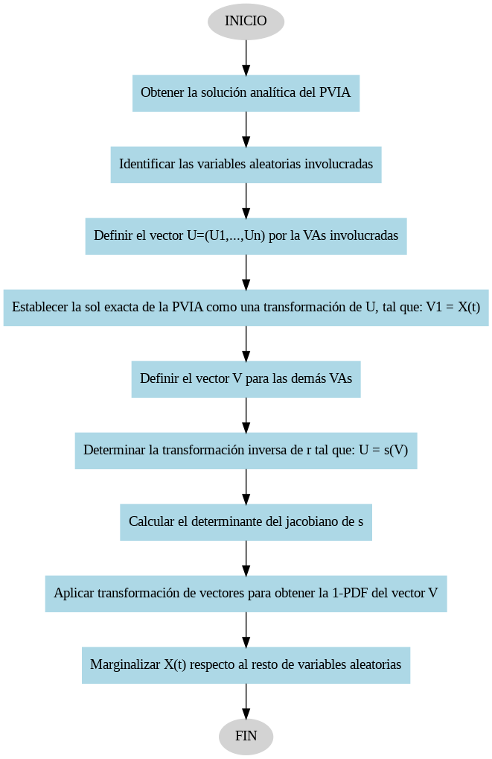
Figura 1. Diagrama de flujo para la aplicación del método RVT para un problema de valor inicial aleatorio. Elaboración propia.

Planteamiento del problema
Se tiene el siguiente PVIA:
$$X^\backslash prime\backslash left(t\backslash right)=a\backslash left(b-X\backslash left(t\backslash right)\backslash right),X\backslash left(0\backslash right)=X_0$$
Con a y b $\backslash in$ R, siendo $X_0$ una VA. Se pide determinar el 1-FDP utilizando el método RVT.

Obtención de la solución analítica:

Utilizando la notación diferencial de Leibniz, la expresión anterior queda expresada:
$$\backslash frac\{dx\}\{dt\}=a\backslash left(b-X\backslash left(t\backslash right)\backslash right)$$
Aplicando separación de variables:
$$\backslash frac\{\backslash frac\{dx\}\{dt\}\}\{\backslash left(b-X\backslash left(t\backslash right)\backslash right)\}=a\backslash dt$$
Esta EDO puede ser resuelta mediante la técnica de integración directa con respecto a t (Malumbres, 1996)
$$\backslash int\backslash frac\{\backslash frac\{dx\}\{dt\}\}\{\backslash left(b-X\backslash left(t\backslash right)\backslash right)\}=\backslash int a dt$$
Aplicando método de cambio de variable para resolver la integral, tenemos:
$$U=b-X\backslash left(t\backslash right)$$
$$dU=-\backslash frac\{dx\}\{dt\}\backslash$$
Por tanto, la integral del lado derecho de la igualdad es resuelta al mismo tiempo que se hace el cambio de variable en el lado izquierdo.
$$\backslash int\backslash frac\{-dU\}\{U\}=at+C$$
Resolviendo la integral del lado izquierdo de la igualdad, tenemos:
$$-\backslash ln\{U\}+C_1=at+C_2$$

Retomando el cambio de variable y multiplicando por -1 en ambos lados de la igualdad, obtenemos:
$$\backslash left(-1\backslash right)-\backslash ln\{\backslash left(b-X\backslash left(t\backslash right)\backslash right)\}+C_1=at+C_2\backslash left(-1\backslash right)$$
$$\backslash ln\{\backslash left(b-X\backslash left(t\backslash right)\backslash right)\}+C_1=-at+C_2$$
Seguidamente, aplicamos exponencial en ambos lados de la igualdad y se obtiene:
$$e^\{\backslash ln\{\backslash left(b-X\backslash left(t\backslash right)\backslash right)+C_1\}\}=\backslash e^\{-at+C_2\}$$
Lo que se traduce en:
$$b-X\backslash left(t\backslash right)+\backslash C_1=\backslash e^\{-at+C_2\}$$
Si despejamos X(t) obtenemos:
$$X\backslash left(t\backslash right)=\backslash left(b+C_1\backslash right)\backslash ast e^\{-at\}$$
Si consideramos las condiciones iniciales del problema de valor inicial tenemos que:
$$X_o=b+C_1$$
$$C_1=\backslash X_o-b\backslash$$
Así, la solución exacta que satisface la EDO de primer orden planteada en este problema es:
$$X\backslash left(t\backslash right)=b+\backslash left[X_o-b\backslash right]\backslash ast e^\{-at\}$$

Identificación de las Variables Aleatorias involucradas
En el problema que nos ocupa contamos con una variable aleatoria (VA), por lo que el problema es unidimensional. La VA de este problema es $X_0$

Definición del vector U.
En el contexto del método RVT el vector U viene definido por todas las VA’s involucradas.
$$U=\backslash left[U_1,U_2,\backslash ldots..U_n\backslash right]$$
Para este problema se tiene una VA, por tanto:
$$U_1\backslash =\backslash X_o$$

Solución exacta de la PVIA como transformación de U
Tal como el epígrafe menciona, consideraremos a la solución exacta de la PVIA ($X\backslash left(t\backslash right)$) como la transformación del vector U, tal que $r_1\backslash left(U\backslash right)=V$. Dado que tenemos una única VA, la expresión quedará expresada:
$$V_1=X\backslash left(t\backslash right)$$
$$V_1=b+\backslash left[X_o-b\backslash right]\backslash ast e^\{-at\}$$

Definición del vector V para las demás VA’s involucradas
Dado que solo contamos con una VA el vector V solo estará conformado por la componente $V_1$

Determinación de la transformación inversa de r.
Para la primera y única componente aleatoria del vector U, se tiene:
$$s=r^\{-1\}\backslash left(U\backslash right)=s\backslash left(V\backslash right)$$
por tanto, se ha determinar la inversa de V:
$$V_1=b+\backslash left[X_o-b\backslash right]\backslash ast e^\{-at\}$$

$$\backslash frac\{\backslash left(V-b\backslash right)\}\{e^\{-at\}\}\backslash +\backslash b\backslash =\backslash X$$

$$\backslash left[V-b\backslash right]e^\{at\}+b=X$$

$$s\backslash left(V\backslash right)=b+\backslash left[V-b\backslash right]e^\{at\}$$

Cálculo de la determinante del jacobiana de la transformación s

Recordando que:
$$\backslash mathcal\{J\}=\backslash det\{\backslash left(\backslash frac\{\backslash partial s\}\{\backslash partial V\}\backslash right)\}=\backslash \backslash left|\backslash frac\{\backslash partial s1\backslash left(V\backslash right)\}\{\backslash partial V_1\}\backslash right|$$
Por tanto:
$$\backslash mathcal\{J\}\backslash =e^\{at\}\backslash$$
Y su determinante:
$$\backslash left|\backslash mathcal\{J\}\backslash right|\backslash =\backslash left|e^\{at\}\backslash right|$$

Aplicar fórmula de transformación de vectores RVT para 1-PDF

La fórmula viene dada por la expresión:
$$f_\{V\}\backslash left(\{V\}\backslash right)=f_\{U\}\backslash left(\{S\}\backslash left(\{V\}\backslash right)\backslash right)\backslash left|\backslash mathcal\{J\}\backslash right|$$
Por tanto:
$$f_\{V\}\backslash left(\{V\}\backslash right)=f_\{U\}\backslash ast\backslash left(b+\backslash left[V-b\backslash right]e^\{at\}\backslash right)\backslash ast\backslash left|e^\{at\}\backslash right|$$
De manera particularizada quedaría:
$$f_\{V_1\}\backslash left(V\backslash right)=f_\{U\}\backslash ast\backslash left[\backslash left(b+\backslash left[V-b\backslash right]e^\{at\}\backslash right)\backslash ast\backslash left|e^\{at\}\backslash right|\backslash right]$$
Al tener un valor absoluto del argumento exponencial, podemos asumir que nos quedaremos solo con la parte positiva de esta expresión, por consiguiente:
$$f_\{V_1\}\backslash left(V\backslash right)=f_\{U\}\backslash ast\backslash left[\backslash left(b+\backslash left[V-b\backslash right]e^\{at\}\backslash right)\backslash ast e^\{at\}\backslash right]$$
Finalmente:
$$f_\{V_1\}\backslash left(V\backslash right)=f_\{U\}\backslash ast\backslash left[\backslash left(b+\backslash left[V-b\backslash right]\backslash ast e^\{at\}\backslash right)\backslash ast e^\{at\}\backslash right]$$

Marginalizar la expresión anterior con respecto al resto de VA’s
Dado a que solo contamos con una VA, la solución queda expresada como:
$$f_\{X\backslash left(t\backslash right)\}\backslash left(x\backslash right)=f_\{V_1\}\backslash left(x\backslash right)$$
Así, la 1-PDF del PVIA logístico de esta actividad sería:

$$f_\{X\backslash left(t\backslash right)\}\backslash left(x\backslash right)=f_\{\{Xo\}\}\backslash left(x\backslash right)\backslash ast\backslash left[\backslash left(b+\backslash left[X\backslash left(t\backslash right)-b\backslash right]\backslash ast e^\{at\}\backslash right)\backslash ast e^\{at\}\backslash right]$$

DISCUSIÓN
La resolución de una ecuación diferencial aleatoria (EDA) implica el cálculo no solo su proceso estocástico de solución (PE), sino también sus principales funciones estadísticas, como la esperanza $\backslash left(\backslash mathbb\{E\}\backslash right)$ y la varianza $\backslash left(\backslash mathbb\{v\}\backslash right)$; además de la determinación de su primera función de densidad de probabilidad (1-PDF) (Villafuerte & Cortés, 2013). Esta última proporciona una descripción probabilística más completa del proceso estocástico de solución en cada instante de tiempo fijo $t\backslash >\backslash 0$.
La consideración de la aleatoriedad en su formulación a través de condiciones iniciales/de frontera, se adapta mejor que si se usara un enfoque exclusivamente determinista a la hora de modelar la incertidumbre asociada a la medición experimental requerida para establecer las funciones estadísticas mencionadas, así como la complejidad inherente involucrada en muchos problemas de modelado real (Ballesteros, Simon, Calatayud, López, & Sanz, 2018).
Este enfoque conlleva enfrentar otras cuestiones diferentes a las que aparecen en el escenario determinista. De hecho, en lugar de obtener solo el proceso estocástico de solución (PE) de las EDA, la teoría, el cálculo de la primera función de densidad de probabilidad (1-PDF) del PE de solución, es decir, x(t), es mucho más deseable ya que, a partir de ella, se pueden calcular las funciones estadísticas anteriores como casos particulares simples y, además, proporciona una descripción probabilística integral del PE de solución para cada instante de tiempo (Cortés, Quiles, Romero, & Roselló, 2016).
En esta sección, se determinó la primera función de densidad de probabilidad para la solución del problema logístico de valor inicial aleatorio aprovechando el llamado método de transformación de variables aleatorias (RVT).

Referencias
Ballesteros, J. M., Simon, C. B., Calatayud, J., López, J. C., & Sanz, M. J. (2018). Una nota sobre una clase de ecuaciones diferenciales con condición inicial aleatoria. Recuperado el 18 de 5 de 2024, de https://dialnet.unirioja.es/servlet/articulo?codigo=6680065
Cortés, J.-C., Quiles, A. N., Romero, J.-V., & Roselló, M. D. (2016). Probabilistic solution of random autonomous first-order linear systems of ordinary differential equations. Romanian Reports in Physics, 68(4), 1397-1406. Recuperado el 18 de 5 de 2024, de https://riunet.upv.es/handle/10251/80745
Malumbres, J. L. (1996). Métodos clásicos de resolución de ecuaciones diferenciales ordinarias. Recuperado el 28 de 4 de 2024, de http://cartagena99.com/recursos/matematicas/apuntes/libroecuacdiferenc.pdf
Villafuerte, L., & Cortés, J.-C. (2013). Solving Random Differential Equations by Means of Differential Transform Methods. Recuperado el 18 de 5 de 2024, de http://campus.mst.edu/adsa/contents/v8n2p20.pdf

